【实验原理】

1、彩灯控制电路分为计数电路单元和花型编码电路单元，由方波信号发生器产生稳定的高频脉冲信号，作为计时基准。用两个计数器来实现电路计数，花型需要20个状态来展示彩灯，故需要两片计数器（二十进制计数器用于彩灯控制电路的单独实现，在合并两部分电路时被60进制计数器取代）。由计数器的十位来控制数据选择器控制端相对应的值，由于74LS153有两个输出值，故本次一共需要5个多路选择器输出到对应的彩灯显示电路。

2、计数电路单元用74LS192计数器来实现。74LS192是双时钟十进制计数器。本电路用74LS192来实现0000—1001的十进制计数，同时用另外一个74LS192的来对第一片芯片进位进行计数，第二个芯片计数到2时同时对两个计数器进行清0操作。

3、花型编码电路单元，注意到编号数较低的灯泡在编号数较高的灯泡亮时也必须亮，故可用与门将较低灯泡的电路与较高灯泡的输出电路相关联起来。为了实现三个花型的顺序输出，该自然序列显示电路还是要经过74LS42译码器和74LS153多路选择器。74LS42译码器的作用在于将4位BCD码的10组代码翻译成10个与十进制数字符号对应的输出信号，图中输入端ABCD为8421码，输出端O0N-O9N分别代表十进制数字0-9。74LS153是个双4路选择器，其功能是选择输出四个编码单元电路的值。本电路中用了5个74LS153来对应10个灯泡。74LS153的器件上用1C0、2C0和1C3、2C3来连接对应的输出端O0N-O9N。当74LS153器件的A和B为00时，顺序输出自然序列的值，为11时逆序将灯泡熄灭，最后经过指示灯和数码管显示出来。

【实验内容】

1、按照如下电路图接线，完成计数电路单元

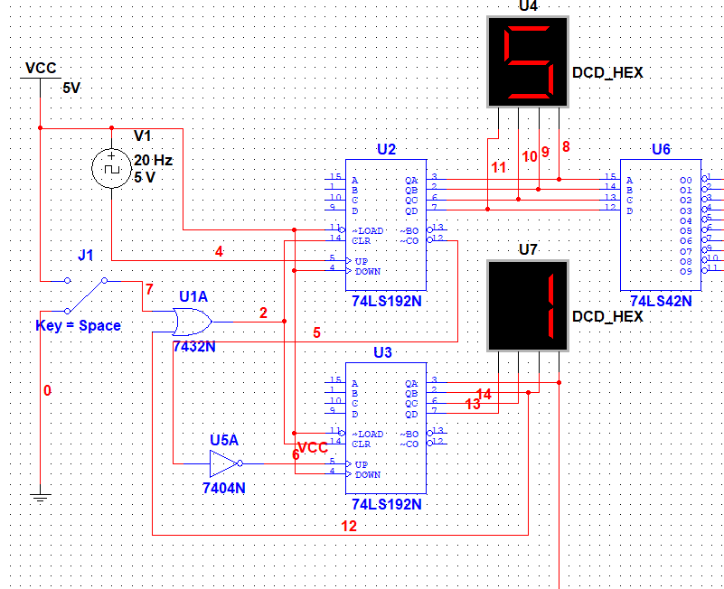

2、按照如下电路图接线，完成花型编码电路单元

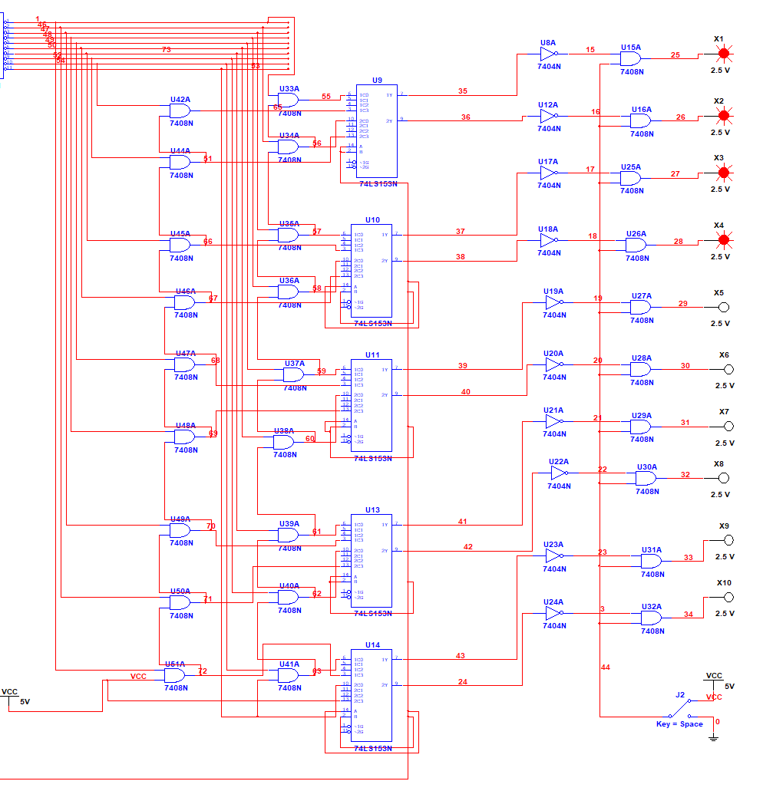

3、验证彩灯电路的运行情况

由于最后灯泡的输出电路前面接了一个非门，所以这里用0来表示灯泡亮。

验证结果符合预期，结果如下：

